Уважаемые коллеги! При выполнении анализа комплексной работы ориентируйтесь на приведенную ниже таблицу ключей и системы оценивания.
Ключи и система оценивания выполнения заданий
комплексной итоговой работы

Раздел «Чтение: работа с текстовой информацией»

№ задания | Правильный ответ | Максимальный балл  за каждое задание
 | В) | 1 балл
 | Выскочит (выпрыгнет) | 1 балл
 | Б) | 1 балл
4. | В) | 1 балл
5. | 1. Следы зверей на снегу.  2. Как заяц жировал.  3. Заячья петля.  4. Охота не удалась.  5. Следа больше нет. | 1 балл
Максимальный балл за раздел «Чтение: работа с текстовой информацией» - 5 баллов

Раздел «Русский язык»

№ задания | Правильный ответ | Максимальный балл  за каждое задание
9. | 2 абзац текста записан орфографически и каллиграфически верно | 1 балл
10. | Сжует, переступит, отдерёт | 1 балл
11. | Куст (Им.п.), с куста (Р.п.), под кустом (Т.п.) | 1 балл
12. | Лапы, лапками, + свой пример  или  Кусок, кусочек, + свой пример | 1 балл
13. | слово ч.речи синоним антоним  большой прил. огромный или крупный маленький  идёт глагол двигается или шагает стоит | 4 балла: (0,5 балла за каждое правильное слово, по 1 баллу за правильное название части речи)
14. | Отрывает | 1 балл
15 | 1)круг, след, снег, глядь когтями, сугроб, к лапкам, без оглядки, залёг, прыжки, настиг, …  2)грустная, интересно  3)на снегу, в сторону, лиса, к земле,…  4)бьёт, крыльями, объелся, …  или  любые другие верно записанные примеры слов | 4 балла  (по одному баллу за каждое слово)
Максимальный балл за раздел «Русский язык» - 13 баллов

Раздел «Окружающий мир»

№ задания | Правильный ответ | Максимальный балл  за каждое задание
6. | Кора-заяц-филин (лиса) | 1 балл
7. | Название природного сообщества (экосистемы) Типичные представители животного мира Типичные представители растительного мира  лес Заяц, лиса, филин (другие верные варианты, подобранные ребёнком) Берёза, дуб, земляника (другие верные варианты, подобранные ребёнком)  поле Мышь, крот, перепел (другие верные варианты, подобранные ребёнком) Рожь, пшеница (другие верные варианты, подобранные ребёнком) | 6 баллов  (по 0,5 балла за каждое верное слово)
8. | Твёрдое, жидкое, газообразное | 1 балл
 | снег | 1 балл
 | Схема: растворимость, бесцветная, не имеет запаха, текучесть | 1 балл
Максимальный балл за раздел «Окружающий мир» – 10 баллов

Раздел «Математика»

№ задания | Правильный ответ | Максимальный балл  за каждое задание
16 | а, в, ё. | 1 балл
17. | - способ.  1) 960:2=480 (м/мин)-скорость лисы  2)480*7=3360 (м)  2 способ.  1)960:2=480 (м/мин)-скорость лисы  2)60*7=6720(м) -пробегает заяц за 7 минут  3)480*7=3360 (м)- пробегает лиса за 7 минут  4)6720-3360=3360 (м)  Ответ: на 3360 м (3км 360 м) заяц пробежит за 7 минут больше лисы | 2 балла
18. | А)12:3=4 м-ширина огорода  Р=(12+4)*2=32 м  S=12*4=48 кв.м  Б) 48 кв.м.=4 800 кв.дм | 2 балла  (за каждую верно вычисленную величину присваивается 1 балл)
19. | 2014-1894=120 лет  В)-120 | 1 балл
20. | Название города Год основания города Цвет столбца на диаграмме Заполни таблицу данными  Санкт-Петербург 1803 г Зеленый Северная столица  Нижний Новгород 1221 г Синий Столица Поволжья  Москва 1147 г Жёлтый Столица нашей Родины  Дзержинск 1930 г Красный Столица химии  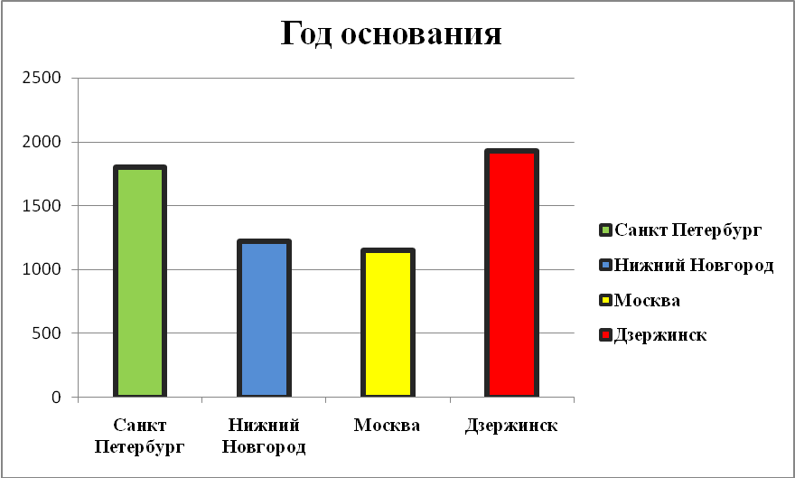 | 2 балла
 | Максимальный балл за раздел «Математика» – 8 баллов

Максимальный балл за выполнение комплексной работы – 36 баллов.

Уровень сформированности умения | Балловый показатель | % выполнения
Повышенный | 36-24 | 100% - 66%
Базовый | 23-18 | 65% - 50 %
Не достигнут  базовый уровень | 17-0 | менее 50%

